для служебного пользования

Инструкция по настройке и калибровке устройств серии ИРИС

Утвердил:
Пирогов М.Г.

Проверил:
Новиков В.В.

Составил:
Веселов Р.А.

История изменений:
№ | Дата | Описание | Автор
001.000 | 29.04.2023 | Первичное создание документа. | Веселов Р.А.

Оглавление
Введение 4
Требуемые материалы 5
Подготовка к настройки и калибровки устройств 6
Запуск настройки и калибровки 8
Дополнительная информация для настройки и калибровки устройства ИРИС-96 11
Дополнительная информация для настройки и калибровки устройства ИРИС-О и ИРИС-О2 13
Лист ознакомления 15

Введение
Данная инструкция регламентирует последовательность операций, необходимых для настройки и калибровки устройств ИРИС-120, ИРИС-96, ИРИС-О, ИРИС-О2. Документ предназначен для применения в процессе производства цифровых устройств.

Требуемые материалы
- Устройство, подготовленное к процедурам настройки и калибровки.
- Калибратор переменного тока К2М.
- Калибратор постоянного тока H4-14 (применяется для устройств ИРИС-О и ИРИС-О2).
- Преобразователь интерфейсов Юкка.
- Комплект для подключения модуля RS485.
Примечание: для устройств ИРИС-О и ИРИС-О2 используется специализированная обвязка, поскольку модуль связи RS-485 подключается к выводам 12, 13, 14 клеммной колодки, тогда как для устройств ИРИС-120 и ИРИС-96 — к выводам 8, 9, 10.
- Программное обеспечение: IRIS, VCP (Virtual COM Port), kalibratork2.

Подготовка к настройке и калибровке устройств
- Подключите устройства к подготовленной обвязке с преобразователем интерфейсов Юкка, предназначенной для подключения модуля RS-485 к персональному компьютеру.
- К верхнему 6-контактному разъёму каждого из пяти устройств ИРИС-120 подключите специализированную обвязку от калибратора переменного тока К2М для замыкания токовой цепи. Это необходимо для измерения тока, протекающего через сложную электрическую цепь, включающую источники тока и все подключённые внешние элементы (наши устройства).
Примечание: Для проведения настройки и калибровки ИРИС-120, всегда требуется подключение обвязки для замыкания токовой цепи ко всем пяти устройствам, даже если калибруется только одно из них. Аналогичное требование распространяется на устройства ИРИС-О и ИРИС-О2.

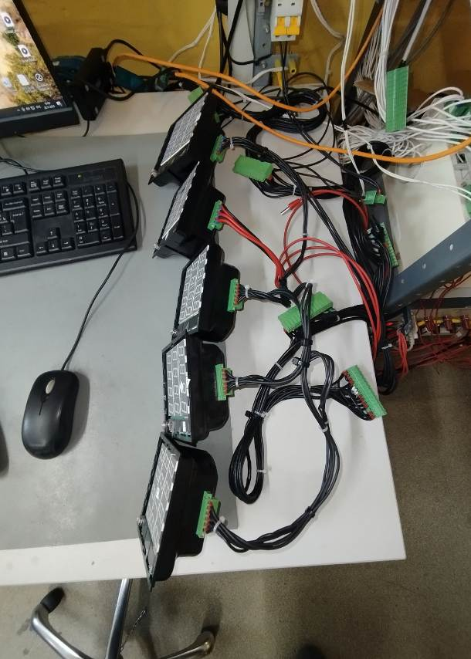

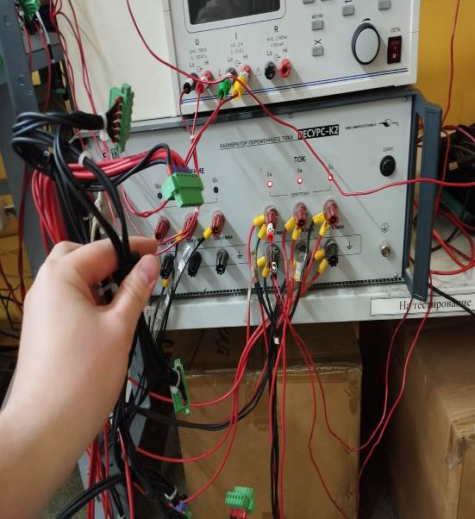

- 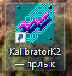Нажмите на кнопку включения калибратора переменного тока К2М.
- Запустите программу KalibratorK2
- Запущенная программ выглядит так
- 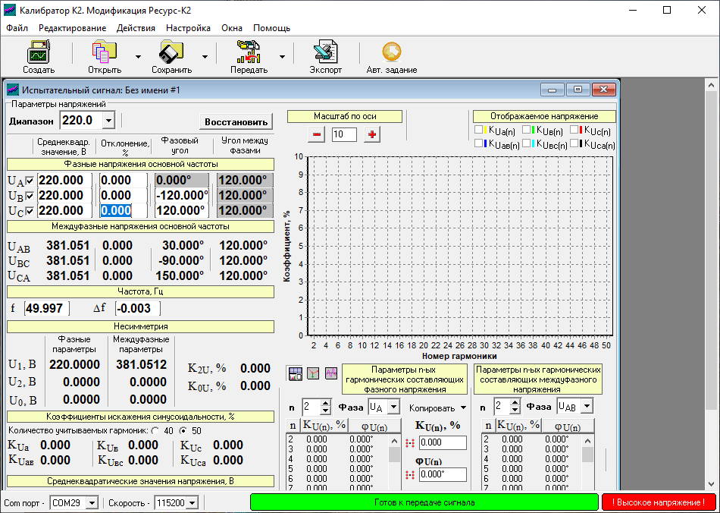Нажмите кнопку Передать. После этого в нижней части окна появится сообщение. Программу можно свернуть.

- Обратите внимание на номер COM-порта (в данном примере — 29). Он понадобится далее.
- Включите автоматический выключатель (автомат) для запуска устройств.

Запуск настройки и калибровки
- 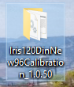Перейдите в папку с приложением для настройки и калибровки устройств

- Запускаем программу IRIS.

- 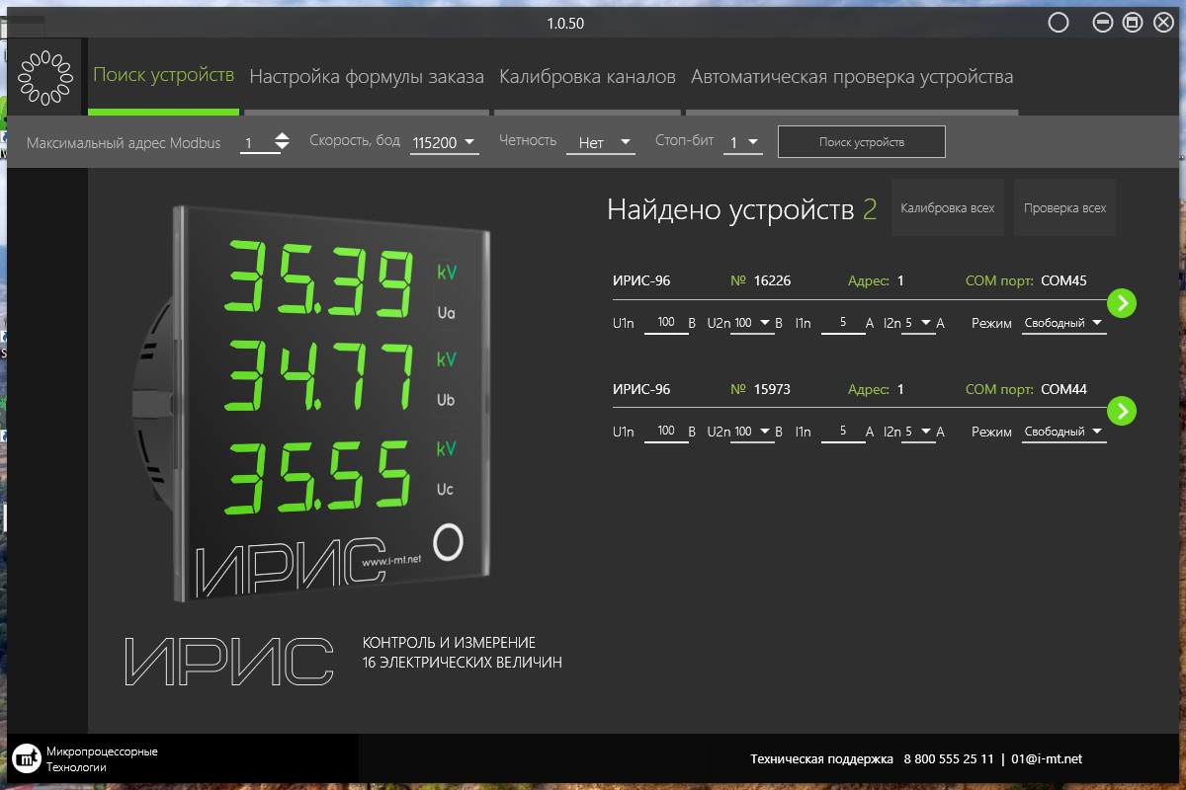Нажмите на клавишу Поиск устройств.
- 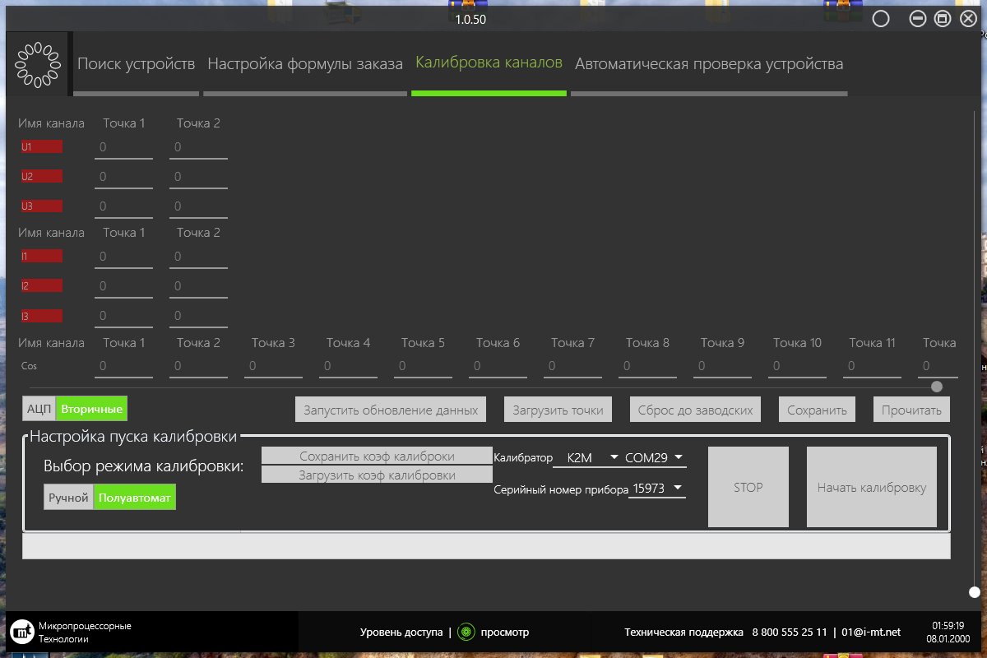Нажмите на клавишу Калибровка всех.
- В интерфейсе программного обеспечения выберите необходимый калибратор (в данном случае — К2М), а также соответствующий COM-порт.
- 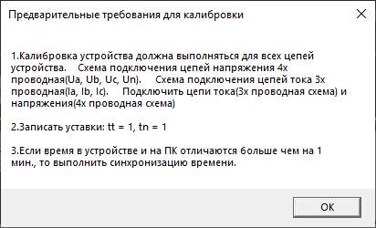Запустите процесс калибровки, нажав кнопку Начать калибровку. После появления всплывающего окна подтвердите действие, нажав ОК. Дождитесь завершения процедуры калибровки устройств.

- 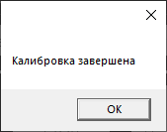 После успешной калибровки устройства появится всплывающее окно с сообщением Калибровка завершена. Нажмите кнопку ОК.

- Перейдите во вкладку Автоматическая проверка устройств, выберите калибратор К2М и соответствующий COM-порт.
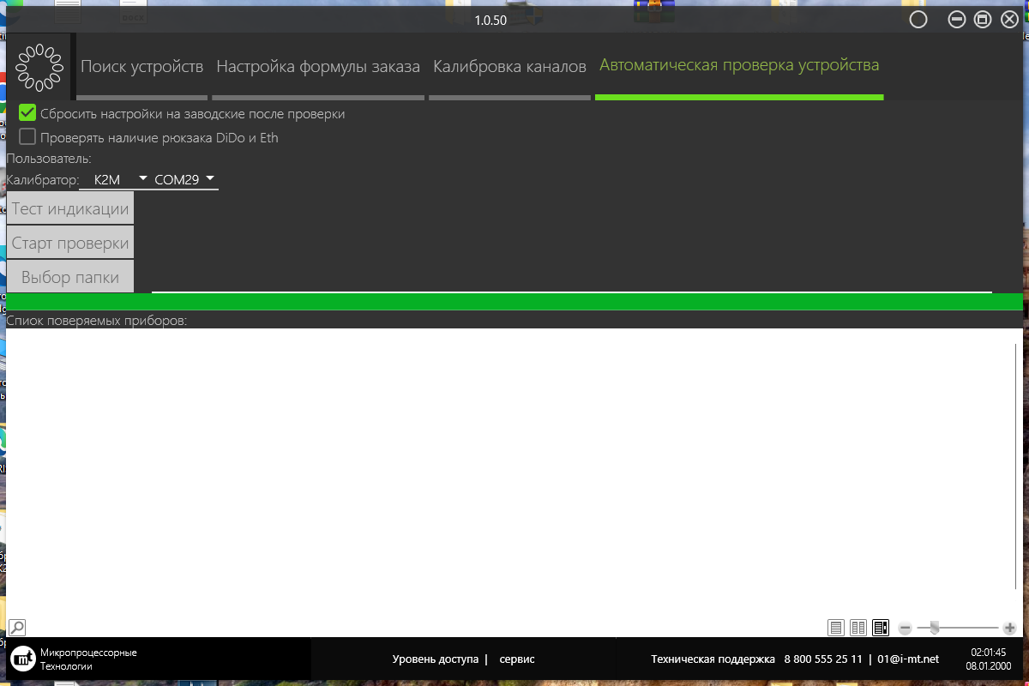
- Перед запуском процедуры проверки устройств необходимо предварительно проконтролировать работоспособность индикации. Для этого следует нажать кнопку Тест индикации и убедиться в корректной работе индикационных элементов непосредственно на каждом устройстве.
- 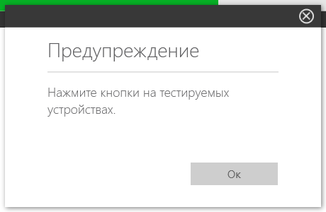 Процедура проверки инициируется нажатием кнопки Старт проверки. Перед завершением теста появится всплывающее окно с предупреждением о необходимости нажать кнопки на тестируемых устройствах. После выполнения этого действия предупреждающее окно закроется, и на экране отобразятся результаты проверки устройств.

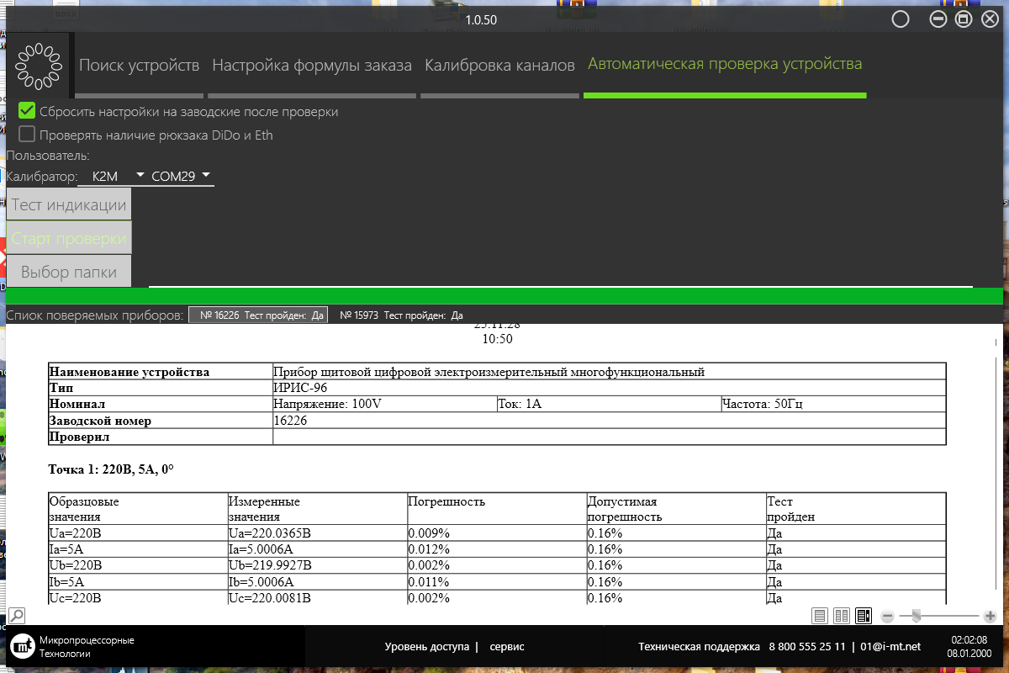

- Закройте программу, отключите тестируемые устройства от источника питания, а также отсоедините их от специальной обвязки.

Дополнительная информация для настройки и калибровки устройства ИРИС-96
Для настройки и калибровки устройства ИРИС-96 выполняются аналогичные операции, как и для ИРИС-120, за исключением схемы подключения, особенности которой будут рассмотрены ниже.
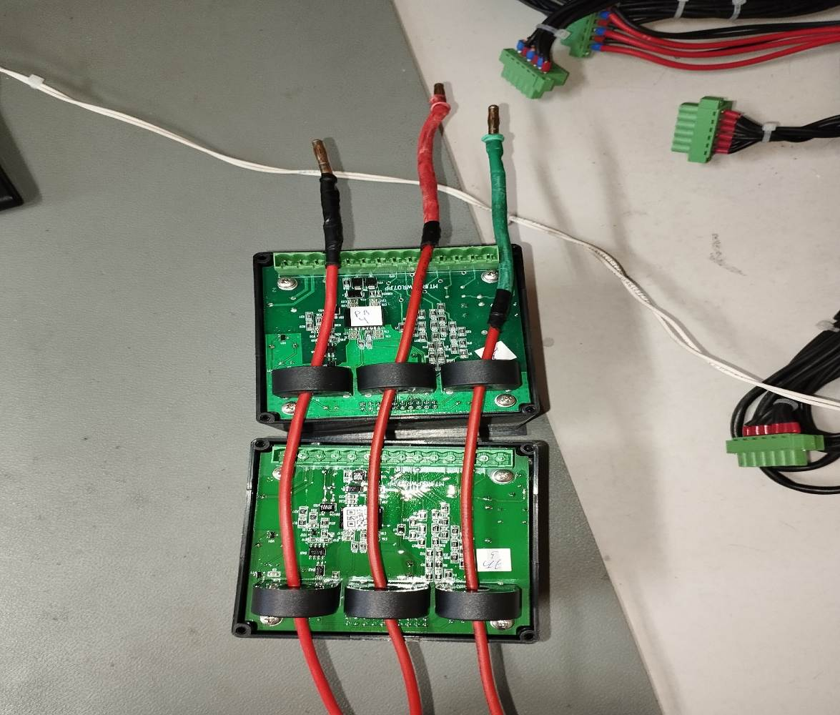Устройство ИРИС-96 размещается таким образом, чтобы трансформаторы находились ближе к оператору. Через трансформаторы последовательно пропускаются три провода — чёрный, красный и зелёный, которые затем подключаются к калибратору К2М с использованием соответствующей цветовой обвязки.

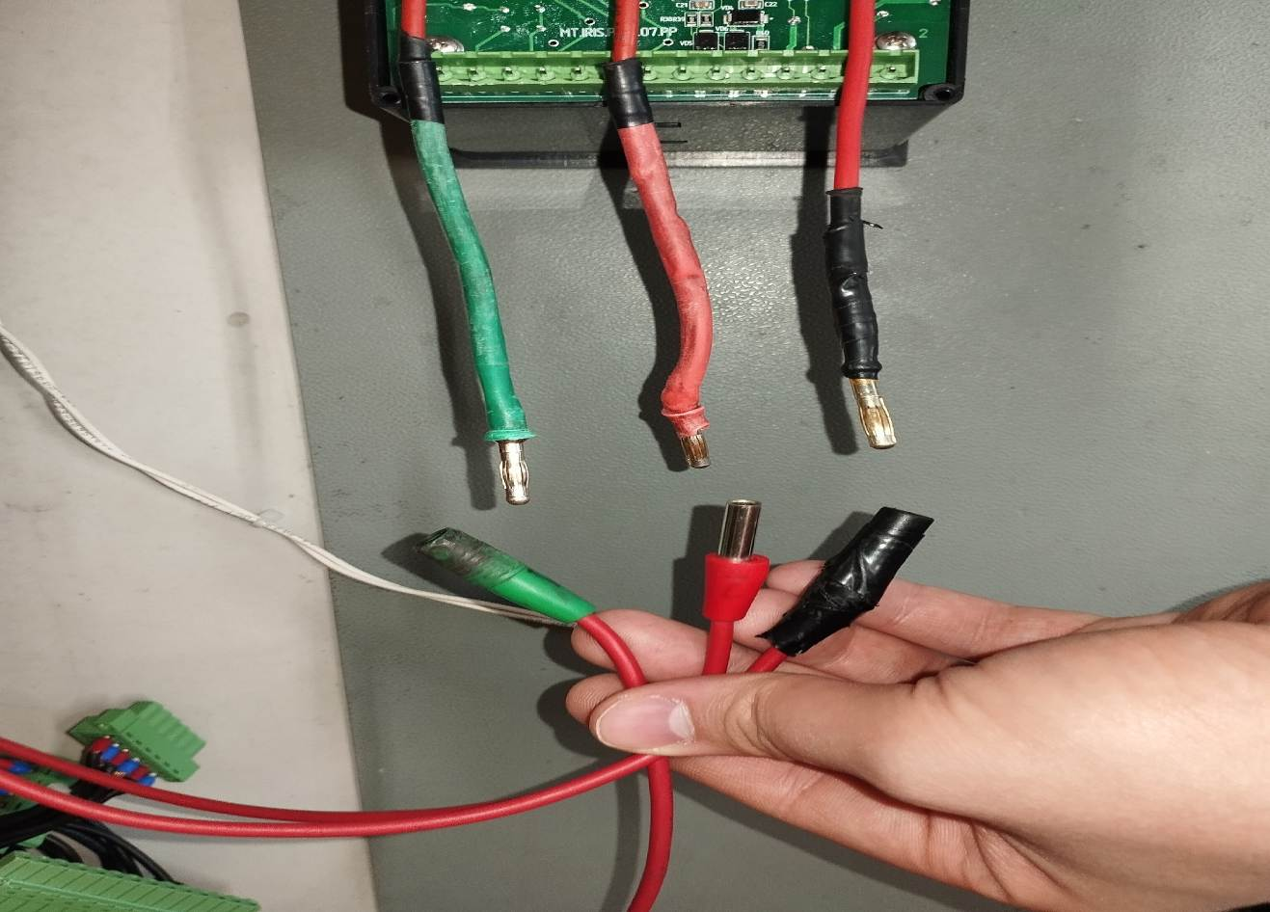

Также допускается индивидуальная калибровка устройств ИРИС-96, при которой к обвязке подключается только одно устройство.

Дополнительная информация для настройки и калибровки устройства ИРИС-О и ИРИС-О2
Для настройки и калибровки устройства ИРИС-О и ИРИС-О2 выполняются аналогичные операции, как и для ИРИС-120 и ИРИС-96 за исключением схемы подключения и программного обеспечения. Особенности процесса описаны ниже.
- Для замыкания каналов Ib и Ic на калибраторе К2М используется специализированная обвязка для ИРИС-96, путём подключения чёрного и красного проводов. При этом индикаторы на калибраторе К2М для каналов Ib и Ic должны погаснуть, а активным остаётся только индикатор Ia.
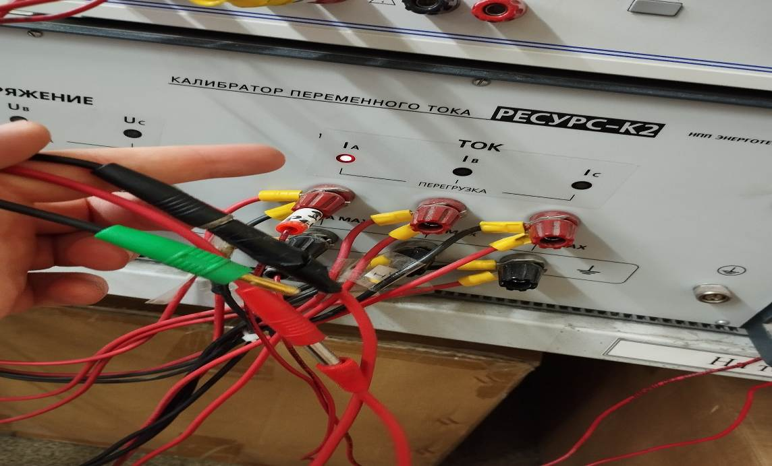

- Включите калибратор постоянного тока и напряжения H4-14 и выполните его настройку:
  - Войдите в меню устройства.
  - Выберите вкладку Настройки и подтвердите выбор.
  - Перейдите во вкладку Настройка USB и снова подтвердите выбор.
  - В разделе Настройка USB выберите режим Накопитель данных. Устройство определится на компьютере, и откроется папка с драйвером.
  - Вернитесь в раздел Настройка USB и выберите режим Виртуальный COM-порт. Папка закроется автоматически. Устройство готово к работе.
- Подключите устройства к специальной обвязке и включите питание.

- 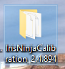Программное обеспечение находится в папке.
- Откройте папку и запустите программу.
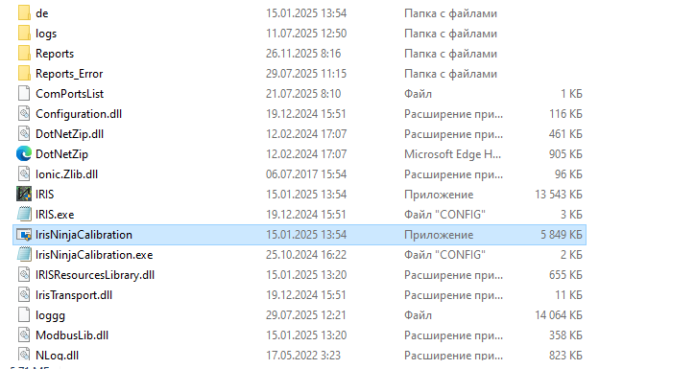
- Выполните действия, аналогичные калибровке устройств ИРИС-96 и ИРИС-120:
  - Нажмите кнопку Поиск устройств, затем — Калибровка всех.
  - В появившемся окне выберите конфигурацию BRG и подтвердите выбор, нажав кнопку Есть. Примечание: данная операция применяется исключительно для устройств ИРИС-О в исполнении с конфигурацией BRG.
- 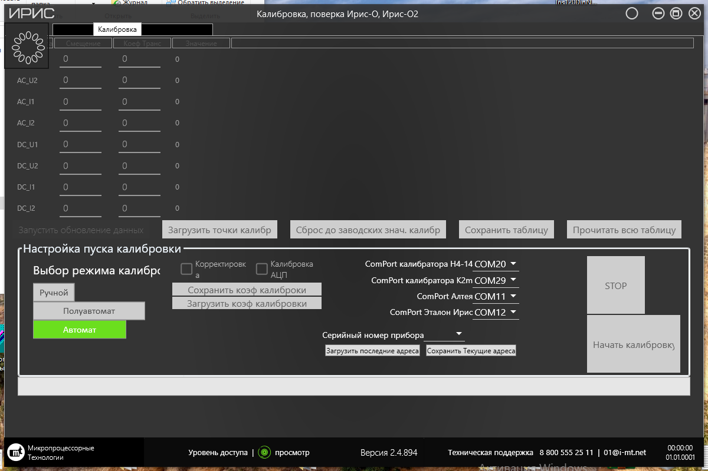 Выберите COM-порты для устройств, необходимых для настройки и калибровки ИРИС-О и ИРИС-О2. При правильном подключении COM-порты должны определиться автоматически.

- Выполните те же операции, что и при настройке и калибровке ИРИС-96 и ИРИС-120.

Лист ознакомления
№ п/п | Фамилия И.О. работника | Должность | Дата ознакомления | Подпись
1
2
3
4
5
6
7
8
9
10
11
12

